Zmagovalci tekmovanja 3 na 3 za fante
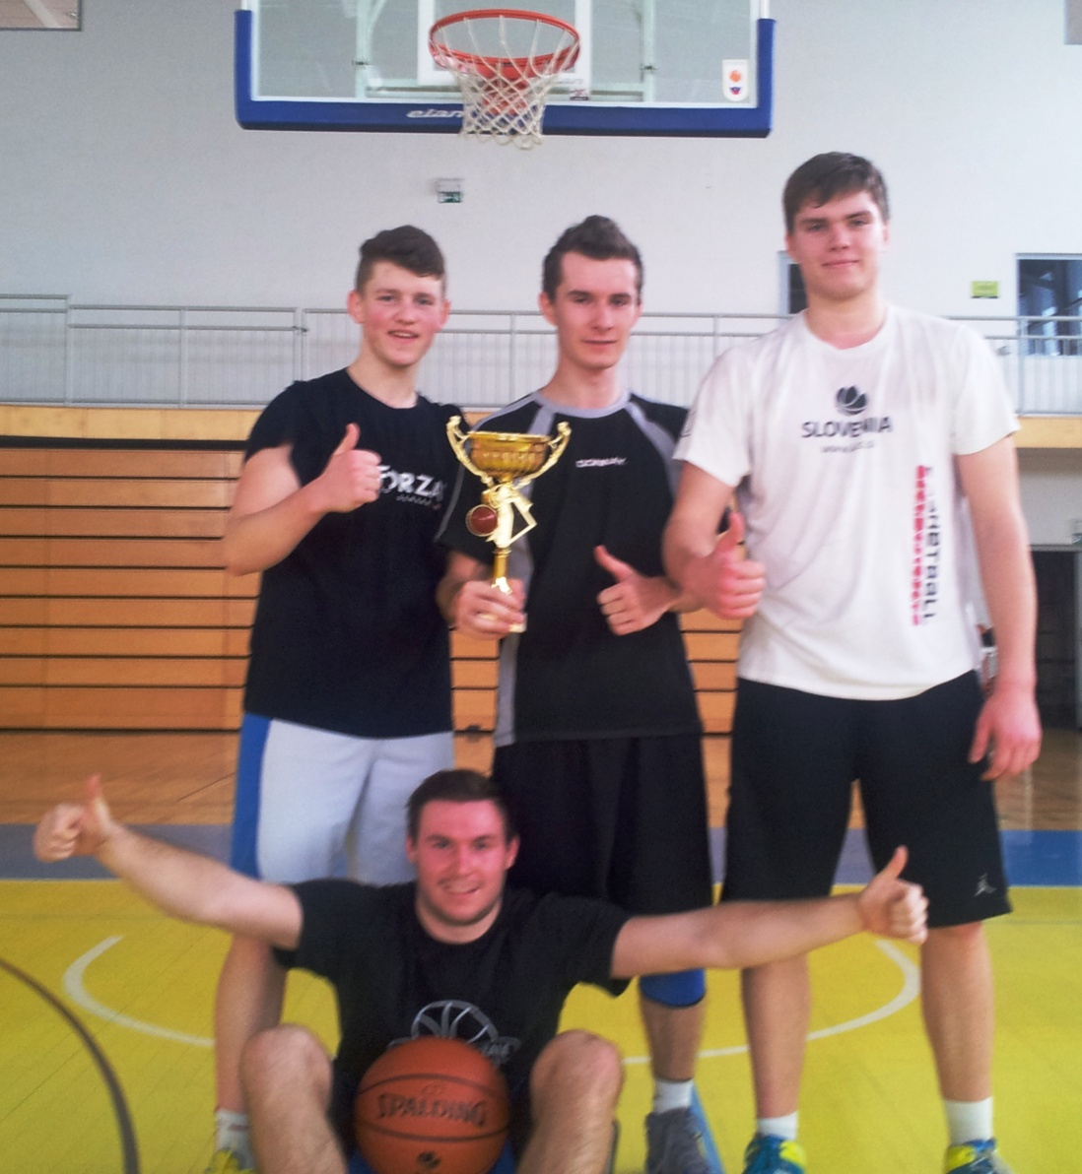
V četrtek, 5. februarja 2014 se je končalo medrazredno tekmovanje v košarki 3 na 3.
Šolski prvaki za leto 2013/2014 so postali dijaki 4.d razreda, ki so ga zastopali:

Rok Dvoršak,
Simon Skok,
Jaka Kogovšek,
Gašper Dežman,
Dominik Stele in
Gal Giacomeli.

Čestitamo.

